# ARP

## Wstęp

ARP (Address Resolution Protocol), to protokół sieciowy umożliwiający mapowanie logicznych adresów warstwy sieciowej na fizyczne adresy warstwy łącza danych. Wykorzystywany jest np. w ramach większych systemów TCP/IP do weryfikacji adresów MAC przed wysłaniem dalszych wiadomości lub do identyfikacji potencjalnych konfliktów adresów IP, ponieważ różne węzły o identycznych adresach IP będą miały różne adresy MAC.

## Ćwiczenie: ARP scanner

Celem ćwiczenia jest stworzenie prostego ARP skanera, który sprawdza dostępne MAC adresy dla zakresu adresów IP od 192.168.0.0 do 192.168.0.255. Program skanuje adresy IP w danej sieci poprzez wysłanie zapytań pod kolejne adresy z podanego zakresu oraz gdy uzyska odpowiedź z adresem MAC, to wyświetla w konsoli IP i MAC urządzenia. Kod programu przedstawiono poniżej. Przy wywołaniu funkcji skorzystaliśmy z maski /24, która pozwala pokryć zadany zakres adresów z polecenia do zadania.

Rysunek 1. Listing programu wyświetlającego IP i MAC urządzeń podłączonych do sieci

Na kolejnych trzech zrzutach ekranu przedstawiamy wyniki działania programu. Za pomocą Wiresharka obserwowaliśmy wysyłane i odbierane pakiety protokołu ARP. Zapytania są wysyłane pod kolejne adresy IP, a gdy dany adres jest dostępny to zgodnie z oczekiwaniami odsyła adres MAC. Wydruk programu w konsoli przedstawiono na rysunku 4.

Rysunek 2. Początkowy fragment rozwiązania w Wiresharku



Rysunek 3. Końcowy fragment rozwiązania w Wiresharku

Rysunek 4. Rezultat uruchomionego programu ARP

# Ping program

## Wstęp

Protokół ICMP (Internet Control Message Protocol) jest powszechnie używany do sprawdzania połączeń z innymi komputerami. Nazywa się to „pingowaniem”, ponieważ działa w taki sam sposób, jak „ping” sonaru wysyłany przez okręty podwodne. Jeśli trafi w cel, powróci echo, które można wychwycić i zbadać.

## Ćwiczenie: Ping program

Celem ćwiczenia jest program Ping, który wysyła polecenie ping, czyli żądanie ICMP na adres IP.  
W przypadku otrzymania odpowiedzi wyświetla adres IP i powiązany adres MAC w konsoli. W poniżej przedstawionym programie wykorzystujemy funkcję z wcześniejszego ćwiczenia do uzyskania MAC adresu poprzez ARP. Dwa adresy IP są dostępne, natomiast jeden nie jest dostępny w celu sprawdzenia poprawności działania programu w obydwu przypadkach.

Rysunek 5. Listing programu wysyłającego ping i wyświetlającego IP oraz MAC po odebraniu odpowiedzi

Jak widać na rysunku poniżej od jednego z adresów IP nie uzyskaliśmy odpowiedzi w przeciwieństwie do dwóch następnych, których adresy IP i MAC zostały wypisane w konsoli.

Rysunek 6. Rezultat uruchomionego ping programu

Funkcja multiping w pierwszej kolejności z wykorzystaniem protokołu ARP sprawdza czy dane adresy IP są dostępne, a następnie wysyła ping do tych dostępnych.

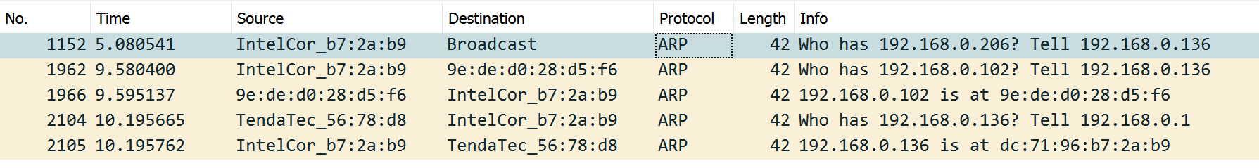

Rysunek 7. Wynik w Wireshark po sprawdzeniu przez metodę multiping czy dany adres IP odpowiada



Rysunek 8. Wynik wysłania i odebrania ping w Wireshark

# UDP

## Wstęp

UDP (User Datagram Protocol), to metoda wysyłania danych bezpośrednio do określonego socketu. UDP może być używany jako protokół komunikacji bezpośredniej, w którym wysyła się wiadomości do określonej aplikacji w określonym systemie. W UDP wysyłamy sygnał do konkretnego portu i jeśli wszystko poszło dobrze, a aplikacja monitorująca port jest skonfigurowana tak, aby odpowiadać na przychodzące wiadomości, port wygeneruje odpowiedź, którą otrzymamy, jeśli nie, to nic nie otrzymamy. Dzięki temu UDP jest przydatny, w sytuacji wysyłania niestandardowych komunikatów danych bezpośrednio z jednego systemu do drugiego.

## Ćwiczenie: data i czas z wykorzystaniem UDP

Celem ćwiczenia jest pobranie czasu i daty z socketu 13. na docelowym komputerze. Socket 13 odpowie na komunikat UDP, zwracając godzinę i datę w postaci ciągu ASCII. Treść programu przedstawiono poniżej.

Rysunek 9. Listing programu do odbierania daty i godziny z portu 13

Wyniki działania programu przedstawiono na rysunkach 10 i 11. Odebrana wiadomość z socketu 13. jest ciągiem znaków zawierających datę i czas. Ten ciąg znaków wypisaliśmy w konsoli (rysunek 11).

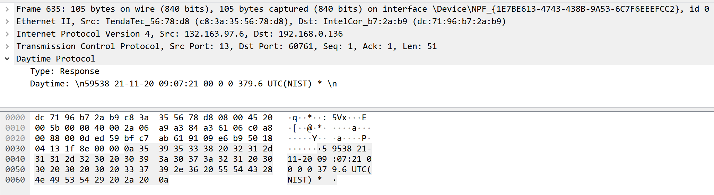

Rysunek 10. Wyniki działania programu w Wiresharku



Rysunek 11. Rezultat uruchomionego programu UDP